Доклад на заседании ГМО «Проведение Внеурочной деятельности в школе в рамках внедрения ФГОС начальной школы».

Горчакова Галина Михайловна,
учитель начальных классов МАОУ «СШ «Земля родная».

В нашей школе на внеурочную деятельность во вторых классах в этом учебном году было выделено 7 часов, три из них ведут сами учителя начальных классов.
В классах, обучающихся по программе «ПНШ» ведутся «Занимательная робототехника», «Умники и умницы», «Путешествие в мир экологии».
Сама душа ребенка - как живой родник. Такая же чистая, светлая, восторженная, звонкая, доверчивая, безмятежная. И чтоб воспитать и сохранить её такой, классный руководитель должен, прежде всего, думать об экологии человеческой души.
Для учителя важно сохранить данную от природы чистоту внутреннего мира ребенка.
Эта задача не решается от случая к случаю, какими-то отдельными, даже прекрасно разработанными мероприятиями, это целенаправленный, ежедневный, ежечасный, ежеминутный труд, в основе которого лежит система воспитательной работы.
Актуальность проблемы экологического воспитания обусловлена, с одной стороны, декларируемой потребностью государства и общества в личности, способной к созидающей, экологически целесообразной деятельности; с другой стороны, отсутствием в образовательных учреждениях систематической, комплексной работы по формированию экологической культуры школьников.
Министерством образования и науки Российской Федерации 22 сентября 2011г. был издан приказ «О внесении изменений в федеральный государственный образовательный стандарт начального общего образования», который зарегистрирован 12 декабря 2011 года.
П. 4. Раздел ООП НОО «Программа формирования культуры здорового и безопасного образа жизни» изложить в следующей редакции: «Программа формирования экологической культуры здорового и безопасного образа жизни».
В 2012 – 2013 учебном году на основании авторской программы В. А. Самковой, в соответствии с требованиями Федерального государственного стандарта начального общего образования, мной была разработана «Рабочая программа по внеурочной деятельности «Путешествие в мир экологии». Срок ее реализации – 4 года.
Для успешной реализации данной программы учителя начальных классов МАОУОШ «Земля родная»
- прошли краткосрочное обучение в рамках окружных семинаров «2011-2012, 2012-2013 уч. г.):
- «Методика организации и проведения исследований обучающихся в эколого-биологическом направлении»
- «Исследовательская деятельность школьников в контексте ФГОС»;
- являются членами методического объединения педагогов-исследователей ЯНАО.
Цель: формирование и развитие экологически сообразного поведения у младших школьников.
Данная программа ставит перед собой следующие задачи:
1. Формирование знаний о закономерностях и взаимосвязях природных явлений, единстве неживой и живой природы, о взаимодействии и взаимозависимости природы, общества и человека.
2. Формирование осознанных представлений о нормах и правилах поведения в природе и привычек их соблюдения в своей жизнедеятельности.
3. Формирование экологически ценностных ориентации в деятельности детей.
4. Воспитание ответственного отношения к здоровью, природе, жизни.
5. Развитие способности формирования научных, эстетических, нравственных и правовых суждений по экологическим вопросам.
6. Развитие: альтернативного мышления в выборе способов решения экологических проблем, восприятия прекрасного и безобразного, чувств удовлетворения и негодования от поведения и поступков людей по отношению к здоровью и миру природы.
7. Развитие потребности в необходимости и возможности решения экологических проблем, доступных младшему школьнику, ведения здорового образа жизни, стремления к активной практической деятельности по охране окружающей среды.
8. Развитие знаний и умений по оценке и прогнозированию состояния и охраны природного окружения.
Экологическое воспитание, на мой взгляд, системообразующий фактор, связующее звено всех других направлений воспитания: эстетического, трудового, физического, правового.
Наиболее эффективны такие формы работы с учащимися, как проектно-исследовательская деятельность; практические работы; познавательно-развлекательные мероприятия.

При организации научно-исследовательской деятельности учащихся используются такие формы, как проведение выставок творческих работ, различных конкурсов (разного уровня: от школьного до международного), плакатов, викторин, проектов, участие в школьных и городских научно-практических конференциях учащихся.

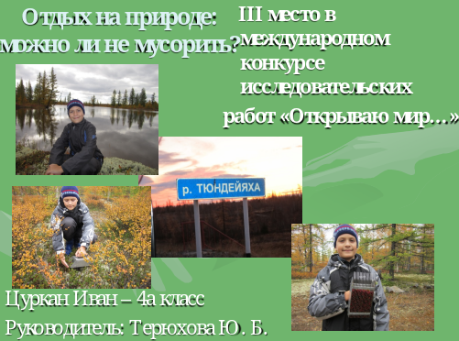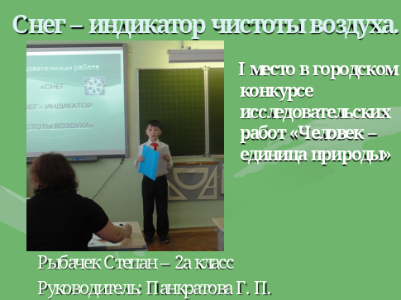
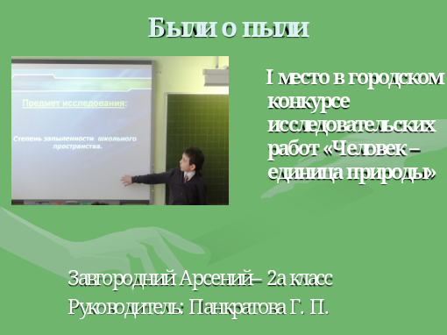

Проводятся познавательно-развлекательные мероприятия:
- конкурсы стихов, рисунков, загадок о природе;
- тематические классные часы;
- изучение краеведческих материалов (знакомство с творчеством местных поэтов, художников, экскурсии в краеведческий музей) формируют духовно-нравственные основы личности;
- на базе ДЭС с 2011 – 2012 уч. года проводятся занятия по экологическому воспитанию, которые посещают 16 учащихся 3-х классов нашей школы.
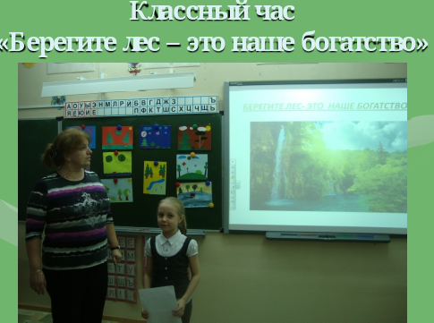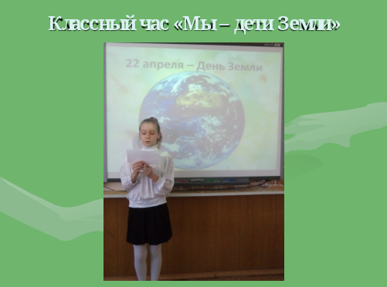

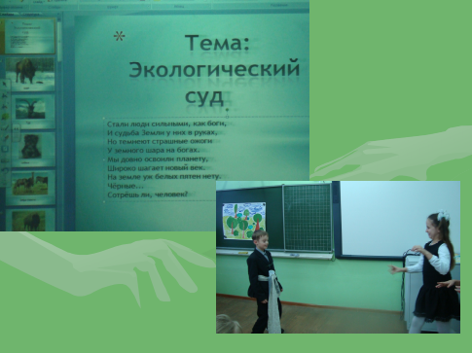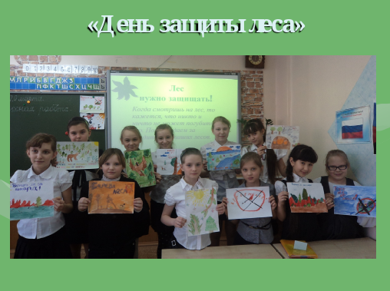

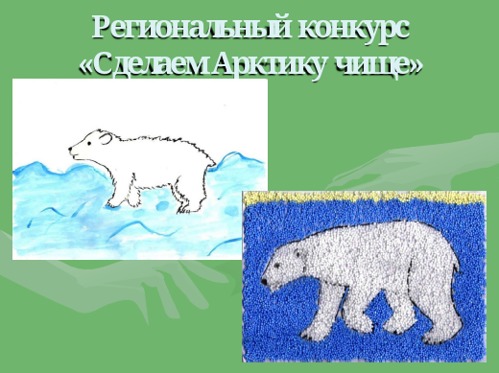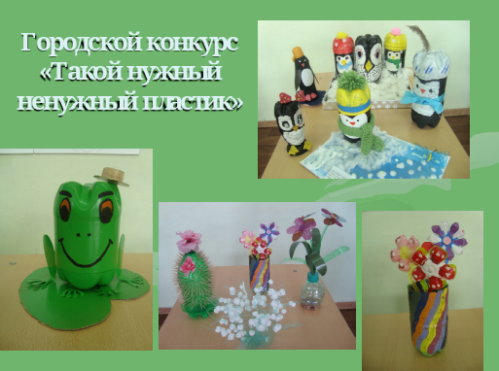

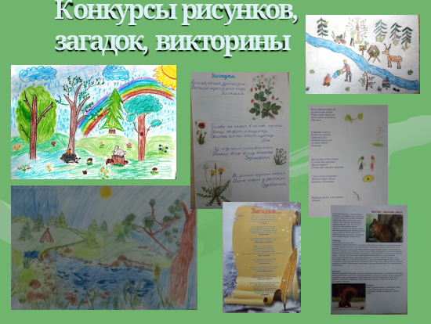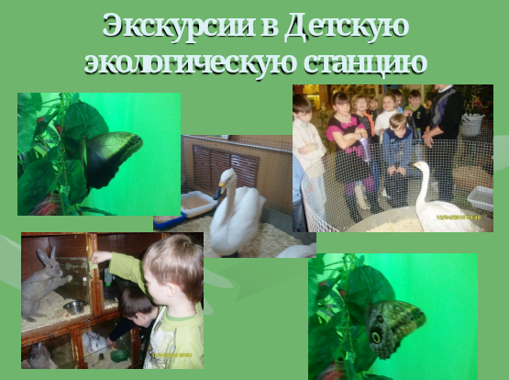
Учащимися 3б класса в результате проведенных мероприятий (кл. рук. Онофрийчук Л. А.) был создан Альманах, в который дети поместили правила поведения на природе, экологические рассказы, сказки, игры, викторины, загадки.
Также учащиеся начальных классов принимали участие в олимпиадах, конкурсах, турнирах, викторинах всероссийского и международного уровней, где занимали призовые места.
По результатам повторной диагностики учащихся можно отметить положительную динамику: 50% младших школьников обладают активной жизненной позицией, уверены в себе, имеют представления об экологии. 42% детей характеризуются успешностью организуемых видов природоохранной деятельности.
Душа ребенка - это хрупкий сосуд. Она чистая, прозрачная. Если в этот сосуд положить доброту, отзывчивость, внимательность, чуткость, милосердие, верность, любовь к Родине, то, несомненно, вырастет прекрасный человек.
В душе ребенка не может быть, не должно быть пустого места, её нужно заполнить чистыми мыслями, делами, как родниковой водой.
Главная педагога - научить детей сохранить этот родник души, поступать всегда экологически грамотно, то есть нравственно.

